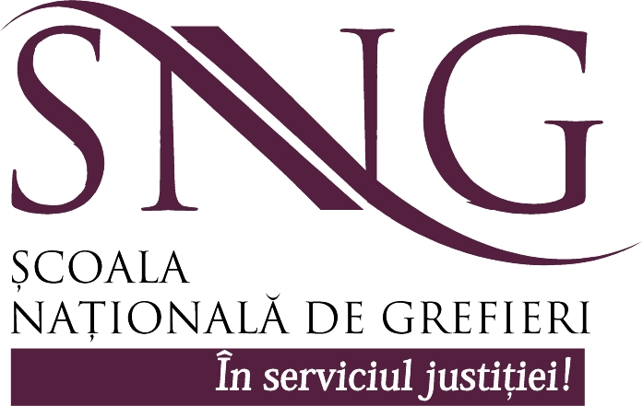

Școala Națională de Grefieri - 15 ani de tradiție în formarea profesională a grefierilor

Marți, 8 decembrie 2015, în Aula Institutului Naţional al Magistraturii, a avut loc festivitatea de absolvire a cursanților SNG, promoția 2015, ocazie cu care Școala Națională de Grefieri a sărbătorit și împlinirea a 15 ani de activitate.
La acest eveniment aniversar au participat, alături de cursanții, formatorii și conducerea SNG, înalți reprezentanți ai sistemului judiciar din România, respectiv domnul judecător Marius Badea Tudose - Președintele Consiliului Superior al Magistraturii, domnul procuror Bogdan Gabor - Vicepreședintele Consiliului Superior al Magistraturii, domnul procuror Gheorghe Muscalu, domnul judecător Alexandru Șerban și domnul judecător Cristi Danileț - membri ai Consiliului Superior al Magistraturii, domnul Tiberiu Mihail Nițu - Procuror General al Parchetului de pe lângă Înalta Curte de Casație și Justiție, doamna judecător Octavia Spineanu Matei - directorul Institutului Național al Magistraturii, directorii adjuncți ai INM, președinți de curți de apel și procurori generali ai parchetelor de pe lângă acestea, prim-grefieri de la curțile de apel și de la parchetele de pe lângă acestea, președinți și grefieri șefi de la instanțele judecătorești din București, prim-procurori și grefieri șefi de la parchetele din București, membrii consiliului de conducere și foștii directori ai Școlii Naționale de Grefieri.
Acest eveniment a oferit prilejul celor prezenți să evidențieze progresele pe care le-a făcut Școala Națională de Grefieri în cei 15 ani de activitate, reiterându-se necesitatea consolidării sale instituționale, în contextul revalorizării profesiei de grefier şi al creşterii rolului grefierului în activitatea jurisdicţională, urmare a modificărilor legislative de anvergură din ultimii ani.
Totodată, s-a subliniat și faptul că, pentru realizarea unui înalt nivel calitativ al actului de justiţie şi pentru creşterea eficienţei activităţii întregului personal implicat în realizarea acestuia, formarea personalului auxiliar de specialitate, alături de formarea magistraţilor, are un rol esenţial. În acest sens, creşterea rolului SNG în recrutarea şi formarea iniţială a viitorilor grefieri, pe de o parte, precum și valorizarea absolvenților Școlii Naționale de Grefieri în ocuparea posturilor de grefier din instanțe și parchete, pe de altă parte, reprezintă pași esențiali în îmbunătățirea activității grefierilor în cadrul instanţelor şi parchetelor, contribuind astfel, în mod substanţial, la realizarea unei justiţii independente şi eficiente.

Persoana responsabilă în relaţia cu mass media
Judecător Elena Miruna Ghica
miruna.ghica@grefieri.ro

